Дорожная карта развития
национального совета студенческих комиссий
по качеству образования

на период 01 января – 30 ноября 2019 года

Введение
Органы студенческого самоуправления в университетах и колледжах России прошли долгий путь развития от инициативных групп студентов до полноценных участников ключевых процессов жизнедеятельности своих образовательных организаций.
Студенческие советы и профсоюзные организации студентов обладают существенными и значительной нормативной базой деятельности. В 2012 году в Федеральном законе «Об образовании в Российской Федерации» закреплена функция органов студенческого самоуправления по обеспечению учета мнения обучающихся по вопросам управления образовательной организацией и при принятии образовательной организацией локальных нормативных актов, затрагивающих права и законные интересы студентов.
Однако значительная часть вопросов, с которыми работают органы студенческого самоуправления, как и прежде, вращается вокруг вопросов актуальных, но ограниченных стенами университета или колледжа: стипендии, общежития, отчисления. В стороне остается ключевой законный интерес студента – интерес в получении качественного образования, отвечающего самым высоким стандартам и запросам рынка труда.
Стремление студентов принимать участие в управлении качеством образования надо рассматривать как готовность к формированию своего профессионального будущего. Студенческая оценка качества образования должна осуществляться осознанно, служить не источником конфликта, а предметом дискуссии по повышению эффективности работы университета.

Нормативно-правовое регулирование

Привлечение студентов к управлению качеством образования требует анализа нормативно-правовой базы. В течение 2012-2018 годов в образовательное законодательство Российской Федерации было интегрировано несколько позиций, которые постепенно трансформируют студентов в субъект системы менеджмента качества образования.

Федеральный закон № 273-ФЗ от 29.12.2012 г.
«Об образовании в Российской Федерации»

Федеральный закон закрепляет обязательный учет мнения студенческих советов и профсоюзных организаций студентов по всем вопросам, затрагивающим права и законные интересы обучающихся. В части 3 статьи 30 закона закреплено, что «при принятии локальных нормативных актов, затрагивающих права обучающихся … учитывается мнение советов обучающихся … представительных органов обучающихся …». Права обучающихся расшифрованы в статье 34, при этом большая часть прав затрагивает именно вопросы обучения, в том числе:
1. предоставление условий для обучения с учетом особенностей психофизического развития и состояния здоровья (п. 1.2);
2. обучение по индивидуальному учебному плану (п. 1.3);
3. участие в формировании содержания своего образования (п. 1.4);
4. выбор факультативных и элективных учебных предметов (п. 1.5);
5. освоение любых учебных предметов, преподаваемых в вузе (п. 1.6);
6. зачет результатов учебы в иной образовательной организации (п. 1.7);
7. академический отпуск и отпуск по беременности и родам (п. 1.12);
8. перевод на другую специальность или форму обучения (п. 1.13);
9. переход с платного обучения на бесплатное обучение (п. 1.14);
10. перевод в другую образовательную организацию (п. 1.15);
11. восстановление в вузе (п. 1.16);
12. бесплатное пользование библиотечно-информационными ресурсами (п. 1.20);
13. направление для обучения и проведения научных исследований, прохождения стажировок (п. 1.24);
14. опубликование своих работ в изданиях университета на бесплатной основе (п. 1.25);
15. совмещение получения образования с работой (п. 1.27);
Из 29 академических прав 15 посвящено вопросам образовательного процесса. По всем этим вопросам администрации университета или колледжа обязательно должны учитывать мнением студентов и органов студенческого самоуправления.

Федеральные государственные образовательные стандарты
высшего образования

В федеральных государственных образовательных стандартах высшего образования (ФГОС ВО 3++) в пункте 4.6.2 закреплено, что «в рамках внутренней системы оценки качества образовательной деятельности ... обучающимся предоставляется возможность оценивания условий, содержания, организации и качества образовательного процесса в целом и отдельных дисциплин (модулей) и практик». Это значит, что если студенты пожелают осуществить оценку условий, содержания, организации и качества образовательного процесса, то такая возможность должна быть предоставлена.
Важно отметить, что этот вопрос затрагивает и процедуру государственной аккредитации. Целью государственной аккредитации образовательной деятельности является подтверждение соответствия федеральным государственным образовательным стандартам. Если ФГОС предусматривает, что студенты осуществляют оценку качества образования, то при проведении государственной аккредитации будет проверено соответствие этого критериям требованиям государственного стандарта.

Приказ Минобрнауки России № 1547 от 05.12.2014 г.
«Об утверждении показателей, характеризующих общие критерии оценки качества образовательной деятельности организаций, осуществляющих образовательную деятельность»

В приложении к приказу предусмотрена группа критериев «Показатели, характеризующие общий критерий оценки качества образовательной деятельности организаций, осуществляющих образовательную деятельность, касающиеся удовлетворенности качеством образовательной деятельности организации», сведения для которой можно получить через проведение опросов студентов. В эту группу критериев входят показатели:
- доля получателей образовательных услуг, удовлетворенных материально-техническим обеспечением организации, от общего числа опрошенных получателей образовательных услуг;
- доля получателей образовательных услуг, удовлетворенных качеством предоставляемых образовательных услуг, от общего числа опрошенных получателей образовательных услуг;
- доля получателей образовательных услуг, которые готовы рекомендовать организацию родственникам и знакомым, от общего числа опрошенных получателей образовательных услуг.

Международные практики вовлечения студентов
в оценку качества образования

Национальная система образования трансформируется с учетом международных требований и стандартов.
Один из важных международных документов – Болонская декларация, к которой Российская Федерация присоединилась в 2003 году. Частью реализации Болонской декларации является применение стандартов и рекомендаций для гарантии качества в Европейском пространстве высшего образования (ESG), надзор за исполнением которых осуществляет Европейская ассоциация по гарантии качества высшего образования (ENQA).
Сегодня Россия осуществляет внедрение части ESG, связанной с реализацией гарантии обучения, преподавания и оценки, ориентированной на студента. Актуальный пример – внедрение гарантии 2.4 по участию студентов во внешней оценке качества образования.
В январе 2017 года Росаккредагентство организовало цикл экспериментов с целью оценки готовности студентов проводить такую работу. В настоящее время к этой работе привлекаются отобранные, обученные и аттестованные студенческие эксперты. По состоянию на ноябрь 2018 года в рамках семинаров отобрано 85 студенческих экспертов из более чем 30 регионов, а в эксперименте приняло участие 38 университетов (суммарно 58 образовательных программ). Всего в обследованиях было задействовано 2 987 студентов.

Федеральный совет студенческих комиссий по качеству образования

28 ноября 2018 года в Москве был учрежден Национальный совет студенческих комиссий по качеству образования. Это было инициативой участников направления «Открытое образование» V Общероссийского форума «Россия студенческая».
Миссия Совета по качеству - интеграция студентов в систему управления качеством образования для создания образовательной среды, дающей соответствующие условиям рынка труда и социальным запросам общества навыки и компетенции.
Основной целью деятельности Совета по качеству является реализация системы проектов и мероприятий, способствующих вовлечению обучающихся и их представительных органов в работу по оценке и управлению качеством образования.
Совет по качеству призван рассматривать вопросы в части вовлечения обучающихся в процедуры повышения качества образования, анализировать проекты общественно-значимых нормативных правовых актов и иных документов в сфере качества предоставления образовательных услуг, участвовать в вовлечении обучающихся в мониторинг качества образовательных услуг, содействовать созданию и развитию студенческих комиссий по качеству образования в образовательных организациях высшего образования.
Идею создания Совета поддержали представители ряда государственных органов и учреждений. Так, в рамках Форума состоялась встреча участников с Михаилом Котюковым, Министром высшего образования и науки Российской Федерации.

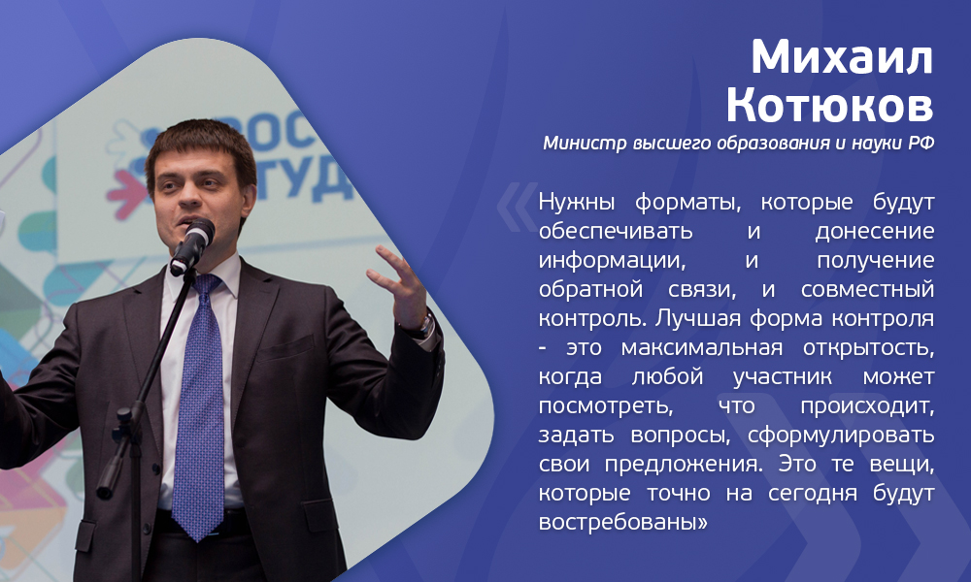

Участников Форума «Россия Студенческая» приветствовал заместитель руководителя Федеральной службы по надзору в сфере образования и науки Анзор Музаев. Участники задали ему вопрос о возможной поддержке проектов, связанных с участием студентов в оценке качества образования.

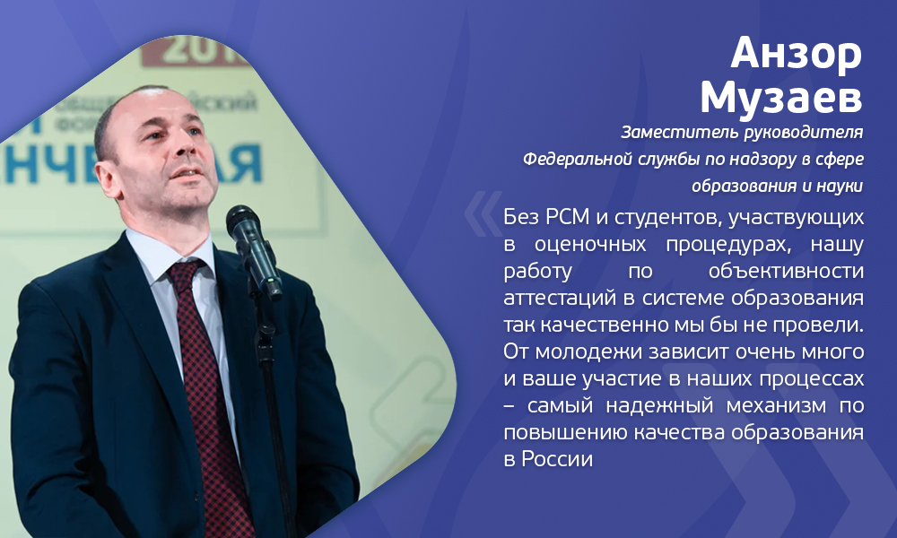
В учредительном собрании Федерального совета студенческих комиссий по качеству образования приняла участие директор Национального аккредитационного агентства в сфере образования Лемка Измайлова.

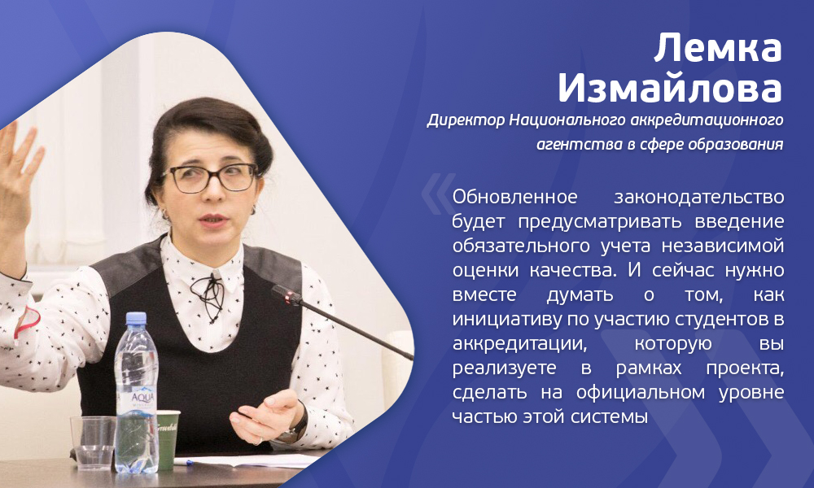

Среди учредителей Совета по качеству – представители образовательных организаций высшего образования и Российский Союз Молодежи. Все учредители автоматически стали участниками Совета от имени своих студенческих комиссий по качеству образования. К деятельности Национального совета также присоединились вузы-участники Всероссийского исследования содержания и условий обучения в образовательных организациях высшего образования «Студконтроль».
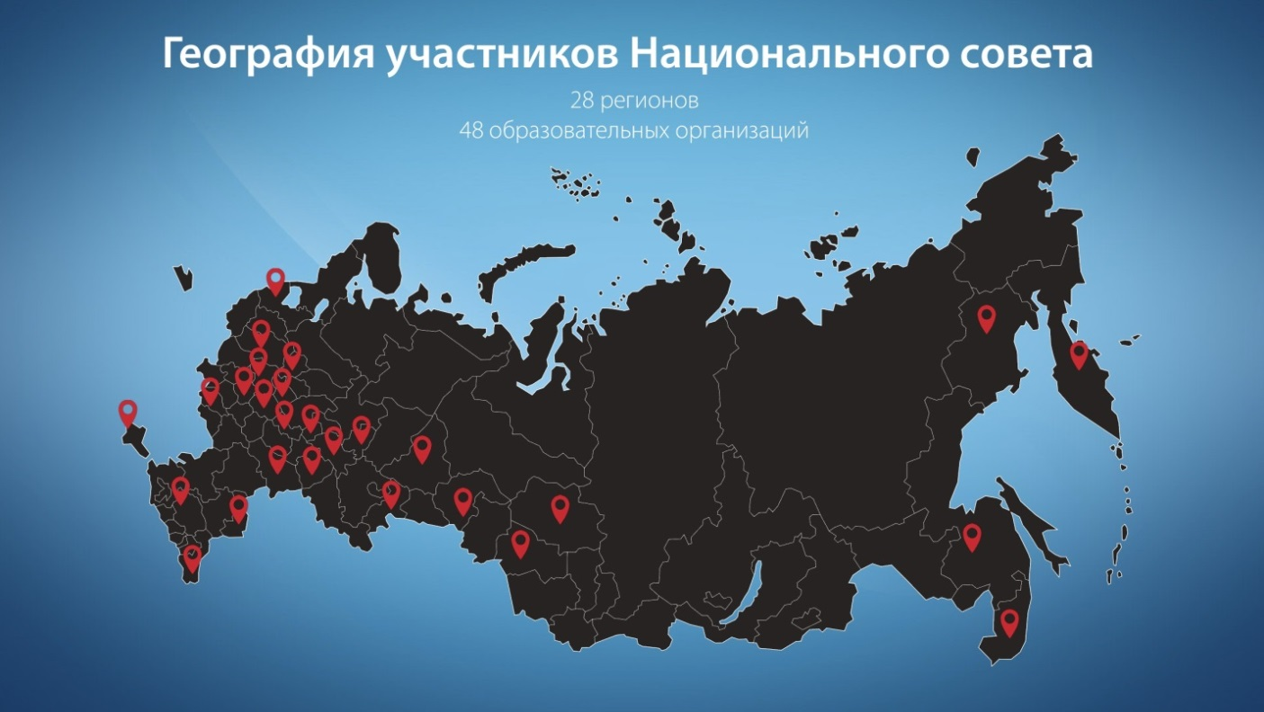
Совет осуществляет свою деятельность через следующие форматы:
- проводит слушания, круглые столы, конференции и другие мероприятия по вопросам деятельности Совета;
- проводит мониторинг качества предоставления образовательных услуг в Российской Федерации;
- проводит исследования содержания и условий обучения в образовательных организациях высшего образования;
- ведет реестр студенческих комиссий по качеству образования, создаваемых в образовательных организациях высшего образования;
- взаимодействует со средствами массовой информации по освещению деятельности Совета.
Совет по качеству осуществляет свою деятельность в соответствии со следующими ценностными ориентировками:

На уровне государства и общества | На личном уровне
- Подготовка кадров для социально-экономического развития  - Качественная, объективная и релевантная обратная связь от студентов  - Совершенствование нормативно-правовой базы с учетом мнения студентов  - Экономия финансов на надзорную деятельность  - Повышение эффективности расходов на образование  - Снижение коррупционных рисков в системе высшего образования  - Соответствие лучшим международным практикам | - Развитие soft-skills: командной работы, мотивации, планирования  - Получение первого опыт руководящей работы  - Возможность формировать сеть связей в своем вузе и в разных регионах  - Общественные достижения  - Реализация личного лидерского потенциала
На уровне образовательной организации | На уровне студенческого сообщества
- Престиж образовательной организации как места, где качеству образования придается первостепенное значение  - Прирост числа абитуриентов и количества партнеров и инвесторов  - Качественная и неискаженная информация об интересах студентов | - Улучшение перспектив выпускников на рынке труда  - Формирование наилучшего студенческого окружения  - Расширение знаний о своем университете  - Осознание своей возможности влиять на собственное будущее

План деятельности Совета по качеству
на период 01 января – 30 ноября 2019 года

Направление «СтудЭксперты»
подготовка совместно с Росаккредагентством студенческих экспертов по вопросам аккредитации образовательной деятельности
и по вопросам оценки качества предоставляемых образовательных услуг.
№ | Этап | Мероприятие | Срок |  | Ожидаемый результат
1 | Обучение и аттестация региональных координаторов Совета | Формирование списка кандидатов на статус региональных координаторов | До 13 января |  | Сформирован список не менее чем из 100 кандидатов
 |  | Проведение образовательных вебинаров для кандидатов на статус региональных координаторов | До 27 января |  | Проведение образовательных вебинаров для кандидатов на статус региональных координаторов с участием РСМ, Рособрнадзора, Росаккредагентства, Социального навигатора МИА «Россия Сегодня», мобильного приложения «Честный свидетель»
 |  | Аттестация региональных координаторов | До 31 января |  | Проведена заочная аттестация координаторов на платформе «Честный свидетель»
2 | Обучение и аттестация студенческих экспертов по вопросам оценки содержания и условий обучения | Формирование региональных списков кандидатов на статус студенческих экспертов | До 13 января |  | Сформированы региональные списки студенческих экспертов в 85 субъектах РФ
 |  | Проведение образовательных вебинаров и очных семинаров для студенческих экспертов | До 24 февраля |  | Проведение образовательных вебинаров для кандидатов на статус региональных координаторов с участием РСМ, Рособрнадзора, Росаккредагентства, Социального навигатора МИА «Россия Сегодня», мобильного приложения «Честный свидетель»
 |  | Региональные аттестации студенческих экспертов | До 28 февраля |  | Аттестовано не менее 400 студенческих экспертов
3 | Реализация проекта по участию студентов в процедурах государственной аккредитации | Подготовка проекта изменений в законодательство об аккредитации образовательной деятельности | До 28 февраля |  | Разработаны изменения в действующее законодательство (в т.ч. в постановление Правительства РФ от 18.11.2013 №1039 «О государственной аккредитации образовательной деятельности») и направлены для оформления в законодательную инициативу в Росаккредагентсво и в Минобрнауки России
 |  | Подготовка Письма Министерства высшего образования и науки РФ «О привлечении обучающихся» | До 30 апреля |  | Письмо подписано Минобрнауки России и опубликовано в официальных источниках
 |  | Семинары по подготовке студенческих экспертов по вопросам аккредитации образовательной деятельности | В течение года |  | Проведено не менее 8 семинаров, аттестовано не менее 50 студенческих экспертов по вопросам аккредитации образовательной деятельности
Направление «СтудКонтроль 2.0»
всероссийское исследование содержания и условий обучения в образовательных организациях высшего образования
по критериям «Безбарьерная среда», «Доступность общежитий», «Качество образовательной среды».
№ | Этап | Мероприятие |  | Срок |  | Ожидаемый результат
1 | Проведение исследования по критерию «Безбарьерная среда» | Формирование реестра образовательных организаций высшего образования |  | До 28 февраля |  | Сформирован реестр не менее чем из 300 образовательных организаций высшего образования, представляющих все 85 субъектов РФ
 |  | Подготовка анкет для проведения исследования по критерию |  | До 01 марта |  | Подготовлена анкета на основе СНиП 35-01-2001 «Доступность зданий и сооружений для маломобильных групп населения» и базовых анкет Росаккредагентства, используемых при проведении государственной аккредитации образовательной деятельности
 |  | Проведение исследований в рамках I этапа проведения исследования «СтудКонтроль 2.0» |  | 11 марта – 8 апреля |  | Проведены исследования не менее чем в 300 учебных корпусах образовательных организаций высшего образования
 |  | Подведение итогов и составление промежуточного рейтинга |  | До 19 апреля |  | По критерию составлен рейтинг образовательных организаций высшего образования и опубликован на сайте: https://sn.ria.ru/sn/
2 | Проведение исследования по критерию «Доступность общежитий» | Подготовка анкет для проведения исследования по критерию |  | До 05 мая |  | Подготовлена анкета на основе СП 2.1.2.2844-11 «Санитарно-эпидемиологические требования к устройству, оборудованию и содержанию общежитий для работников организаций и обучающихся образовательных учреждений»
 |  | Проведение исследований в рамках II этапа проведения исследования «СтудКонтроль 2.0» |  | 15 мая – 28 июня |  | Проведены исследования не менее чем в 300 общежитиях образовательных организаций высшего образования
 |  | Подведение итогов и составление промежуточного рейтинга |  | До 12 июля |  | По критерию составлен рейтинг образовательных организаций высшего образования и опубликован на сайте: https://sn.ria.ru/sn/
3 | Проведение исследования по критерию «Качество образовательной среды» | Подготовка анкет для проведения исследования по критерию |  | До 15 сентября |  | Подготовлена анкета на основе базовых анкет Росаккредагентства, используемых при проведении государственной аккредитации образовательной деятельности
 |  | Проведение исследований в рамках III этапа проведения исследования «СтудКонтроль 2.0» |  | 30 сентября – 31 октября |  | В рамках этапа опрошено не менее 20000 обучающихся образовательных организаций высшего образования
 |  | Подведение итогов и составление итогового рейтинга |  | До 17 ноября |  | Составлен итоговый рейтинг образовательных организаций высшего образования и опубликован на сайте: https://sn.ria.ru/sn/
 |  | Проведение итоговой пресс-конференции в МИА «Россия Сегодня» |  | До 30 ноября |  | Проведена итоговая пресс-конференция с участием представителей Рособрнадзора, РСМ, Совета по качеству, представителей образовательных организаций высшего образования

Направление «СтудКадры»
линейка кадровых школ и аттестаций для студенческих комиссий по качеству образования
№ | Мероприятие |  | Срок | Ожидаемый результат
1 | Обучение членов студенческих комиссий по качеству образования | Разработка единого стандарта обучения актива студенческих комиссий по качеству образования | До 28 февраля | Разработан стандарт обучение актива  общей продолжительностью 24 рабочих часа
 |  | Проведение окружных школ актива для студенческих комиссий по качеству образования | В течение года | Проведено не менее 8 окружных школ актива
2 | Развитие Федерального совета студенческих комиссий по качеству образования | Слет Федерального совета студенческих комиссий по качеству образования | Апрель, Декабрь | В слетах примут участие представители не менее 70 образовательных организаций высшего образования
 |  | Проведение Всероссийского конкурса на лучший региональный корпус студенческих экспертов Совета по качеству | Декабрь | Проведен конкурс с общим количеством участников – не менее 50 региональных корпусов
 |  | Прохождение стажировок региональными координаторами Совета по качеству в аппарате ЦК РСМ | В течение года | Стажировку прошло не менее 10 региональных координаторов

Направление «СтудПрактика»
серия кейс-чемпионатов, конкурсов практик, практических турниров по поиску решений выявленных в ходе мониторингов проблем обучающихся
№ | Мероприятие | Срок | Ожидаемый результат
1 | Проведение Всероссийского конкурса студенческих практик в сфере качества образования | Март – апрель | Проведен конкурс с общим количеством участников – не менее 100
2 | Проведение стратегической сессии по формированию единых базовых стандартов содержания и условий обучения | Октябрь – ноябрь | Проведена стратегическая сессия с участием представителей не менее чем из 50 образовательных организаций и разработаны базовые стандарты содержания и условий обучения, включая профильные стандарты для следующих укрупненных групп специальностей/направлений:  02.00.00 «Компьютерные и информационные науки», 31.00.00 «Клиническая медицина», 33.00.00 «Фармация», 39.00.00 «Социология и социальная работа», 40.00.00 «Юриспруденция», 44.00.00 «Образование и педагогические науки»
3 | Проведение кейс-чемпионата студенческих комиссий по качеству образования по поиску решений выявленных в ходе мониторингов проблем обучающихся | Октябрь – ноябрь | Проведен кейс-чемпионат с участием представителей не менее 60 студенческих комиссий по качеству образования

Е.В. Матвиенко, Д.И. Панарина, М.И. Аникина. Участие студентов в управлении качеством образовательных услуг: учебно-методическое пособие ((под общей ред. Матвиенко Е.В.) // М.: ООО «Типография «Миттель Пресс», 2018. – 76 с.
Предыдущая версия Письма опубликована на сайте: http://studorg.ru/studakkred.html

